**ЛАБОРАТОРНА РОБОТА № 4**

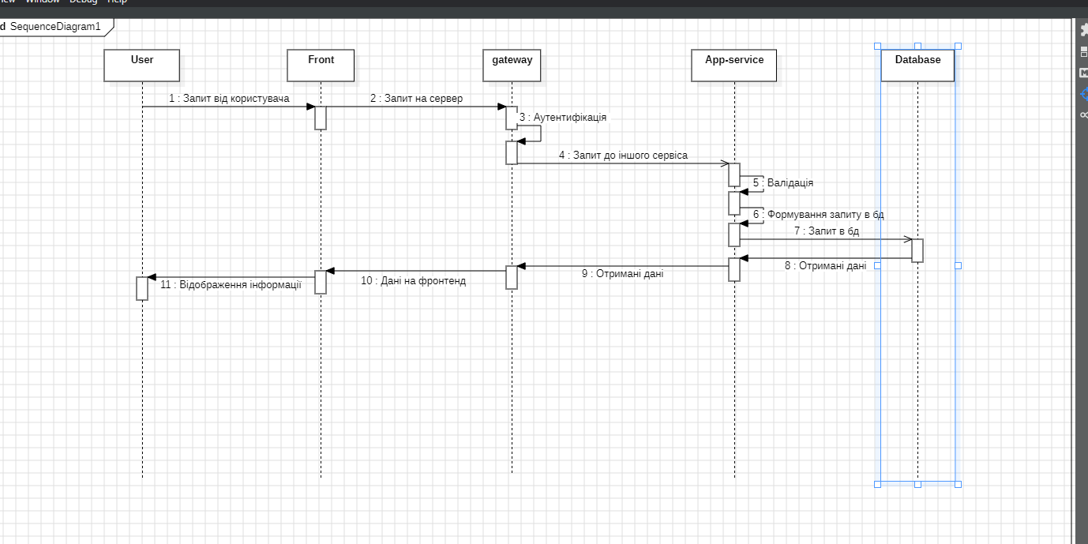

Діаграма послідовності (загальна)

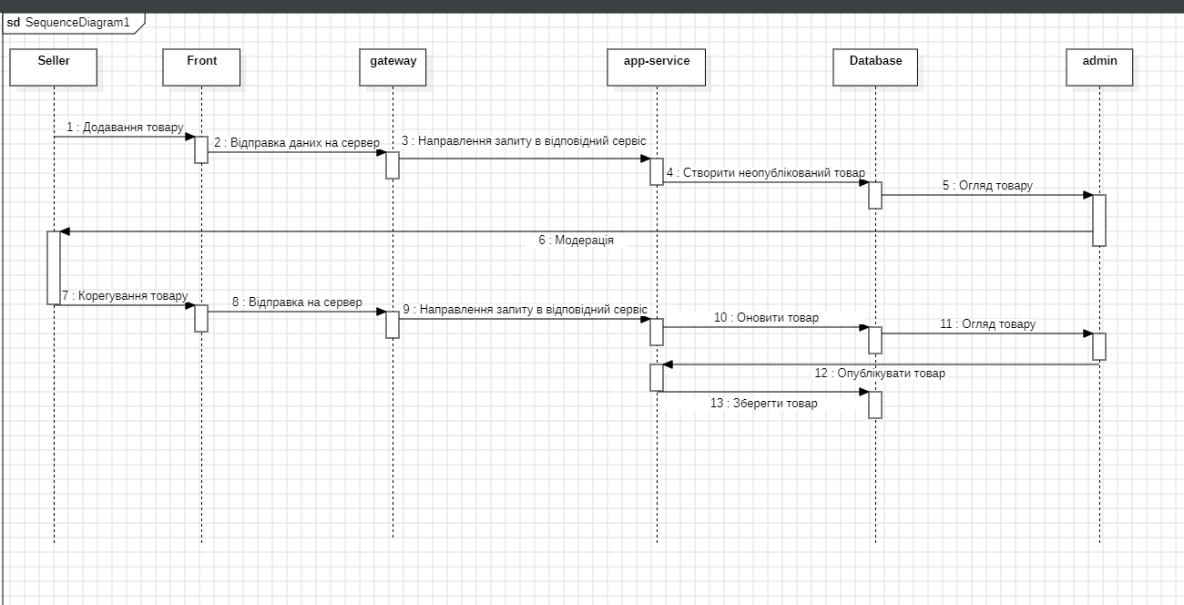

Діаграма послідовності (Створення товару)

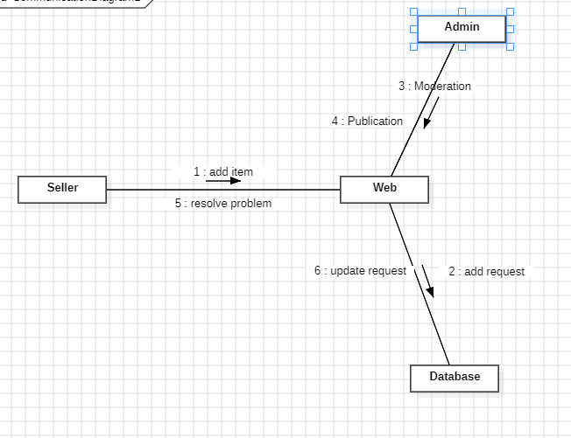

Діаграма кооперації для створення товару